Erfahrungsbericht Granada - Sommersemester 2021
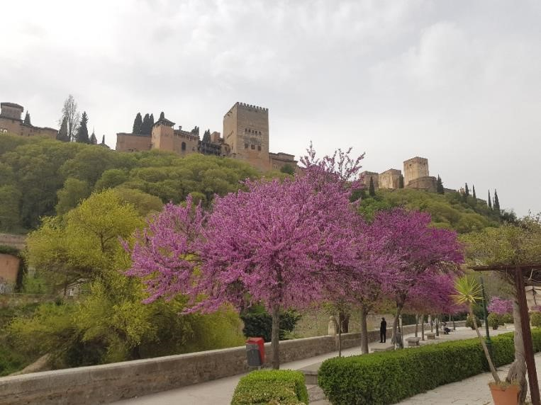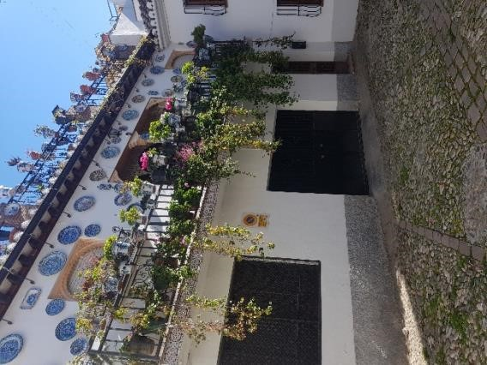

Da ich unbedingt vor Ende meines Studiums noch ein Semester im Ausland verbringen wollte, entschied ich mich in meinem ersten Mastersemester dafür mich für das Sommersemester 2021 in Granada zu bewerben. Für Granada entschied ich mich, da ich gerne in ein spanischsprachiges Land wollte und ich Granada bei einem Besuch einige Jahre vorher sehr mochte. Die Bewerbung an der Uni Köln war recht unkompliziert, ich musste das Bewerbungsformular ausfüllen, ein Bewerbungsschreiben verfassen und dies zusammen mit meinem Lebenslauf und dem Transcript of Records einreichen.
Nachdem ich die Zusage erhalten hatte, musste ich erst einmal länger nichts tun. Aufgrund der Corona-Pandemie war sehr lange nicht klar, ob das Auslandssemester wirklich stattfinden kann, dennoch habe ich alle offiziellen Vorbereitungen wie vorgesehen getroffen. Die Bewerbung an der Universidad de Granada war ebenfalls recht unkompliziert, man musste sich anmelden und seine Daten sowie seine Kurswahl angeben und bekam etwas später die Bestätigung, angenommen zu sein. Die Kurswahl fiel mir etwas schwer, da ich die spanischsprachigen Beschreibungen nicht immer verstand, diese ließ sich jedoch später auch noch gut ändern. Weitere Informationen folgten erst relativ spät und der Großteil der Erklärungen zum Studium in Granada fand in der Einführungswoche statt. Nach der Einführungswoche wechselte ich noch einige Kurse. Da ich im Master schon relativ weit war und in Granada ausschließlich Bachelor-Kurse besucht habe, habe ich mir nichts anrechnen lassen.
Da bis Februar aufgrund der Pandemie nicht klar war, ob ich wirklich nach Granada kann, traf ich die restlichen Vorbereitungen recht spontan. Ich buchte einen Flug sowie eine Unterkunft für die erste Woche in Granada und entschied mich, die Wohnung vor Ort zu suchen, da mir dies von einigen Personen, die ihr Erasmus Semester ebenfalls in Spanien verbracht haben.
Die Suche nach der Wohnung vor Ort gestaltete sich, besonders im Vergleich zu Köln, relativ einfach und ich hatte innerhalb von 3 Tagen ein WG-Zimmer, in das ich direkt einziehen konnte. Die Mieten sind vor allem im Vergleich zu Deutschland, aber auch zu spanischen Großstädten sehr günstig (ca 200-250€ für ein WG-Zimmer, ca 350400€ für eine Ein-Zimmer-Wohnung) und meist möbliert. Generell ist es in Granada empfehlenswert, im Zentrum oder relativ nah am Zentrum zu wohnen, da man meistens zu Fuß unterwegs ist.
Das Studium begann aufgrund der Pandemie online, wurde später jedoch auf Präsenz umgestellt. Diese Situation hatte meines Erachtens sowohl Vor- als auch Nachteile: Einerseits war es durch das Online-Format anfangs etwas schwerer, Anschluss zu finden, andererseits wurde dadurch der Einstieg in die spanischsprachigen Kurse erleichtert, da es online leichter war, die Dozent*innen zu verstehen und man leichter nebenbei Wörter übersetzen konnte. Mitte April wurde auf Präsenzlehre umgestellt, wodurch ich zum Glück auch das Uni-Leben vor Ort kennenlernen konnte. Generell sind alle Psychologie-Kurse der Universidad de Granada auf Spanisch, was anfangs etwas schwer war aber sehr zur Verbesserung meiner Spanischkenntnisse beigetragen hat.
Generell ist es für ein Erasmus-Semester in Granada bzw. in Spanien empfehlenswert, vor Beginn des Aufenthalts zumindest Grundkenntnisse in Spanisch zu haben. Ein Studium dort ohne Spanischkenntnisse ist aufgrund der ausschließlich spanischsprachigen Kurse unmöglich und auch im Alltag, bei der Wohnungssuche, Arztbesuchen, etc. sind häufig Spanischkenntnisse nötig, da gerade ältere Personen oft nicht gut Englisch sprechen. Falls man einen Spanischkurs vor Ort machen möchte, kann ich das CLM (Centro de Lenguas Modernas) empfehlen, das zur Uni gehört. Man muss für die Sprachkurse dort bezahlen, aber die Qualität ist sehr gut und man kann sich die Credits anrechnen lassen.
Der Alltag in Granada war aufgrund der Pandemie etwas anders als unter normalen Umständen. Während meiner Zeit dort gab es unterschiedlich starke Einschränkungen, man konnte jedoch trotzdem die ganze Zeit den Umständen entsprechend etwas unternehmen. Um Granada herum gibt es eine unglaublich vielfältige Natur, in der man gut wandern gehen kann, es gibt viele Seen, in der Sierra Nevada kann man im Winter sogar Ski fahren und mit dem Bus ist man in einer Stunde am Strand. Auch die Stadt Granada selbst bietet viel, die Stadtteile sind sehr unterschiedlich, es gibt vielfältige kulturelle Angebote und viele günstige Bars und Restaurants, diverse Aussichtspunkte mit Blick über die Stadt oder auf die Alhambra, etc. Auch in andere Städte der Umgebung kommt man gut mit dem Bus. Um die ländlicheren Gebiete im Umland zu erkunden ist man auf ein Auto angewiesen, was sich jedoch günstig mieten lässt. Außerdem bieten verschiedene auf Erasmus-Studierende spezialisierte Reiseunternehmen sowie das Erasmus Student Network regemäßig organisierte Ausflüge an.
Die Zeit in Granada war super und ich kann ein Auslandssemester dort nur empfehlen! Ich habe super viele neue Erfahrungen gemacht, viele Menschen aus unterschiedlichen Ländern kennengelernt, Ausflüge unternommen und die Zeit ist viel zu schnell vergangen. Granada ist meiner Meinung nach perfekt für ein Erasmus-Semester, da es groß genug ist, um viele Angebote zu haben, aber klein genug, dass man sich schnell zurechtfindet.
